ИНСТРУКТИВНО-МЕТОДИЧЕСКОЕ ПИСЬМО

«Об особенностях организации образовательного процесса в организациях среднего образования Республики Казахстан в 2022-2023 учебном году»

ИНСТРУКТИВНО-МЕТОДИЧЕСКОЕ ПИСЬМО
«Об особенностях организации образовательного процесса в организациях среднего образования Республики Казахстан в 2022-2023 учебном году»

ИМП направлено на разъяснение особенностей организации образовательного
процесса в организациях образования (детские сады и школы)

ИМП СОСТОИТ ИЗ 38 ЧАСТЕЙ
НОВЫЕ РАЗДЕЛЫ:

Особенности реализации общеобразовательных, специальных учебных программ
1
2
3
4

дошкольного воспитания и обучения

Особенности организации учебно-воспитательного процесса в школах при больнице

Особенности организации учебно-воспитательного процесса в организациях образования с особым режимом содержания и общеобразовательных учреждениях при исправительных учреждениях

Особенности организации учебно-воспитательного процесса в негосударственных
организациях образо-вания

НОВЫЙ 2022-2023 УЧЕБНЫЙ ГОД

Содержание образования Управление школой

- Усиление требований к дошкольному воспитанию и обучению в части безопасности детей и качества услуг
- Продолжится работа по ротации директоров
- Продолжится подушевое финансирование
- Внесений изменений в Правила приема педагогов на работу
- Создание платформы «Үздік педагог»
- Программа вхождения в профессию
- Новый формат отношений «Школа-родитель» (руководитель школы встречает у входа и провожает обучающихся)
- Переход школ на ПХВ

- Адаптация учебных программ для обучающихся с ООП
- Создание условий для детей ООП через оценку особых образовательных потребностей
- Психолого-педагогическое сопровождение обучающихся с ООП
- Курс «Глобальные компетенции»: со 2 по 11 классы
- Увеличение квоты для социально уязвимых слоев населения при приеме специализированные организации образования
- Моральное и материальное поощрение педагогов, тренеров, воспитавших талантливых детей
- Предоставление талантливым детям грантов для поступления в ВУЗ
Воспитательная работа

Процесс обучения
- Проведение мероприятий, посвещенных Году детей
- Развитие детского движения
- Дебаты, день/неделя самоуправления, читающая школа, театр, медиация
- Концептуальные основы воспитания
- Личностные отношения (приветствие, обращение, звонок) на основе национальных ценностей
- Формирование культуры инклюзивной среды
- 20-минутное чтение книг ежедневно

- Организация работы Летней школы / Восполнение пробелов в знаниях обучающихся
- Работа со слабоуспевающими
- Профориентацонная работа
- Мониторинг образовательных достижений обучающихся (4, 9 классы)
- Оценка особых образовательных потребностей
- Пилотный проект «Опорная школа – Магнитная школа»

АЛГОРИТМ ДЕЙСТВИЯ ПО ВОСПОЛНЕНИЮ ПРОБЕЛОВ В ЗНАНИЯХ

ВОСПОЛНЕНИЕ ПОТЕРЬ В ЗНАНИЯХ ОБУЧАЮЩИХСЯ

- Эффективное использование в процессе обучения цифрового
Основные показатели пробелов в знаниях обучающихся

- наличие пробелов в знаниях по предмету
- наличие пробелов в умениях и навыках
- недостаточный уровень развития личностных качеств
- эмоциональный дискомфорт.
контента и ресурсов
- Использование видео-уроков как дополнительный образовательный ресурс

Диагностическая контрольная работа

4
1

Летняя школа

Целевой план работы
педагога, школы
2

Системная работа
3
в течение учебного года

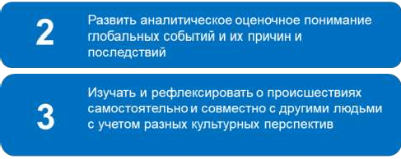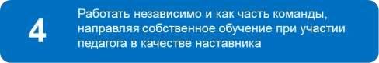КУРС «ПАТРИОТИЗМ И ГЛОБАЛЬНЫЕ КОМПЕТЕНЦИИ» ( 2-
11 классы)

Во 2 – 4 классах курс включает 4 юнита: «Азбука поведения», «Мир общения», «Мой родной край», «Я взрослею» и предполагает развитие навыков критического и аналитического мышления, коммуникации и рефлексии.
ИССЛЕДОВАНИЕ АНАЛИЗ

РЕФЛЕКСИЯ
ОБЩИЕ ЦЕЛИ
В 5 – 9 классах курс состоит из
юнит «Добропорядочность и этика»,
«Экологическая культура»,
«Гражданственность и патриотизм»,
КОММУНИКАЦИЯ
КОЛЛАБОРАЦИЯ
«Основы безопасности
жизнедеятельности»,
«Медиаграмотность».
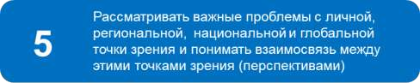
В 10 – 11 классах добавляются юниты «Основы предприниматель- ства» и «Финансовая грамотность».
6
Критически оценивать доступную информацию и поддерживать суждение, аргументируя свое суждение

Внесение изменений
в НПА
- Создание развивающей среды
(приказ №70 МОН РК)

- Усиление требований к безопасности
(приказ №122 МОН РК)

- Перечень обязательной документации
воспитателей (3)
(приказ №130 МОН РК)

- Квалификационные требования к педагогам предшкольных классов (приказ №338 МОН РК)

- Типовые правила деятельности ДО
(приказ №595 МОН РК)

Модель – п.п.11,22,24,32,34

Совершенствовани
е содержания
- Стандарт (2022)

- Учебный план (2022)

- Учебная программа (2022)

- Обеспечение преемственности программ

- Руководство к учебной программе
(2022)

Модель – п.п. 18,19,22

Достижение качества
- Создание 34 Центров компетенции в
регионах до конца 2022 года:
  - создание условий для раннего развития детей
  - повышение компетенции кадров
  - создание развивающей среды
  - использование инструментов оценки качества
- Создание лаборатории раннего развития при кафедрах педагогических вузов:
  - педагогическая практика
  - единство теории и практики
  - методическая база
  - Изучение вопросов раннего развития

Модель – п.п. 18,19,38

ДОШКОЛЬНОЕ ВОСПИТАНИЕ И ОБУЧЕНИЕ

2021-2025 гг

ИЗМЕНЕНИЯ В ТИПОВЫХ УЧЕБНЫХ ПЛАНАХ и ГОСО

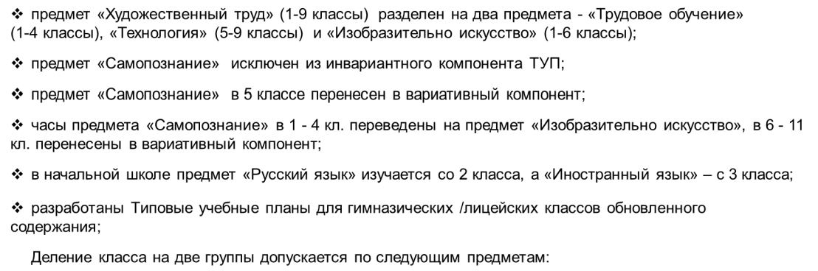

«Технология», «Физическая культура», «Информатика» и языки

2022 год объявлен ГОДОМ ДЕТЕЙ
ОСНОВНЫЕ ОРИЕНТИРЫ:
«Благополучие детей – надежная гарантия успешного будущего страны»
Президент РК К.Токаев

Концептуальные основы воспитания
Индекс благополучия
детей
    - Перемены должны способствовать свободной игровой деятельности для обеспечения социально-эмоционального благополучия обучающихся.

Приоритетом при организации воспитательной работы является уважение и доверие к личности ребенка, обеспечение прав и законных интересов детей, недопущение их дискриминации.
ОРГАНИЗАЦИЯ ВОСПИТАТЕЛЬНОЙ РАБОТЫ В ОРГАНИЗАЦИЯХ СРЕДНЕГО ОБРАЗОВАНИЯ

      - Меры по предотвращению буллинга/кибербуллинга в организациях образования:
- Общешкольный подход, направленный на всех учащихся, их родителей и взрослых в школе, включая администрацию, учителей и обслуживающий персонал.
- Развитие позитивных взаимоотношений среди обучающихся;
- Рекомендуемый порядок общения между участниками образовательного процесса:
- Использование слов «Қайырлы таң», «Қайырлы күн», «Қайырлы кеш», «Сау болыңыз»;
- Обучающийся обращаются педагогу, используя слово «Мұғалім» или по имени отчеству;
- Педагог обращается к обучающемуся строго по имени;
- Педагоги обращаются друг к другу по имени отчеству.
- Поддерживающее отношение со стороны педагогов;
- Популяризация и моделирование позитивного родительства
для родителей обучающихся.
- Родительские собрания могут быть: организационными, текущими
или тематическими, итоговыми, общешкольными и групповыми.
- Родительские собрания проводятся в формате дней открытых дверей, что позволяет родителю/ законному представителю:
- встретиться индивидуально с каждым педагогом;
- получить полную информацию о своем ребенке;
- узнать его успеваемость по предметам, отношения к урокам, успехи и
достижения.
Директор школы в обязательном порядке встречает детей при входе
в здание

РЕСПУБЛИКАНСКИЙ МЕСЯЧНИК «ПАТРИОТ»

ЕЖЕГОДНО БОЛЕЕ 3 МЛН. ОБУЧАЮЩИХСЯ
Мероприятия:
  - «Уроки мужества»
  - операция «Поиск»
  - конкурсы «Лучший кабинет начальной военной подготовки»
  - «Лучший преподаватель-организатор»
  - слеты военно-патриотических клубов и региональные военно-спортивные игры «Алау»

Более 2,2 млн. школьников – члены республиканских детско-юношеских организаций:
-в «Жас қыран» - свыше 1млн. школьников младших классов
-в «Жас Ұлан» - более 1,2 млн. старшеклассников
-в «Жас Сарбаз» - свыше 230 тыс. студентов колледжей

При республиканском учебно-оздоровительном центре «Балдаурен» создана «Академия юных патриотов-казахстанцев», с
ежегодным проведением форумов

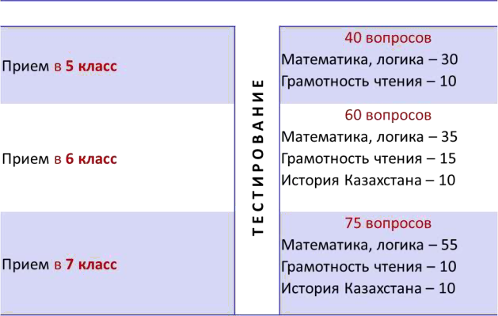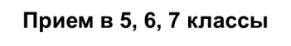
ОРГАНИЗАЦИЯ И ПРОВЕДЕНИЕ КОНКУРСНОГО ОТБОРА
В СПЕЦИАЛИЗИРОВАННЫЕ ОРГАНИЗАЦИИ ОБРАЗОВАНИЯ

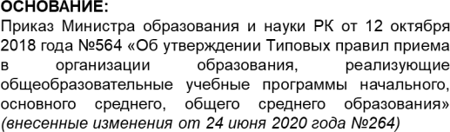

www.qabyldau.daryn.kz

134 СПЕЦИАЛИЗИРОВАННЫХ ШКОЛ:
№ | Область | Количество  школ
1 | Акмолинская | 5
2 | Актюбинская | 4
3 | Алматинская | 10
4 | Атырауская | 7
5 | ВКО | 10
6 | Жамбылская | 6
7 | ЗКО | 5
8 | Карагандинская | 12
9 | Костанайская | 4
10 | Кызылординская | 5
11 | Мангистауская | 4
12 | Павлодарская | 14
13 | СКО | 6
14 | Туркестанская | 12
15 | г.Алматы | 11
16 | г.Нур-Султан | 6
17 | г.Шымкент | 6
18 | РОО | 7
134

КОНКУРСНЫЙ

ОТБОР
ПРОВОДИТСЯ
В 71

ШКОЛАХ

КОНКУРСНЫЙ ОТБОР В СОО на 2022-2023 у.г.

ПРОВОДЯТ САМОСТОЯТЕЛЬНО
- «БІЛІМ-ИННОВАЦИЯ» – 31 школа

- РЕСПУБЛИКАНСКИЕ ОРГАНИЗАЦИИ ОБРАЗОВАНИЯ – 7 школ

- ШКОЛЫ ЭСТЕТИЧЕСКОГО НАПРАВЛЕНИЯ (музыка, искусство) – 3 школы

- ШКОЛЫ ПРИНИМАЮЩИЕ В 1-й КЛАСС – 21 школа

- CПЕЦИАЛИЗИРОВАННЫЙ ЛИЦЕЙ «АРЫСТАН» – 1 школа

КОЛИЧЕСТВО КВОТ
4156
(+10% «Мың бала»)

ИТОГОВАЯ АТТЕСТАЦИЯ ОБУЧАЮЩИХСЯ

Изменения в Приказе МОН РК от18 марта 2008 г. №125

Итоговая аттестация для обучающихся 11 (12) класса по истории Казахстана проводится в устной
форме.

Экзаменационные материалы (задания и схемы выставления баллов) для обучающихся 11 (12) класса организаций среднего образования, а также для 9 (10) и 11 (12) классов республиканских школ разрабатывает автономная организация образования «Назарбаев Интеллектуальные школы».
- Национальный центр тестирования обеспечивает проведение независимой оценки качества содержания разработанных АОО «НИШ» экзаменационных материалов.

Итоговая аттестация по учебному предмету для претендентов на получение аттестата об общем среднем образовании «Алтын белгі» проводится на базе филиалов АОО «НИШ».
- В 2022-2023 учебном году для претендентов на получение аттестата об общем среднем образовании «Алтын белгі» итоговая аттестация по учебному предмету «Алгебра и начала анализа» ( письменный экзамен) проводится на базе филиалов АОО «НИШ»

СПЕЦИАЛЬНАЯ ПРОГРАММА ПРИВЛЕЧЕНИЯ ЛУЧШИХ ПЕДАГОГОВ

Наибольший дефицит педагогов:
По
поручению
Главы
государства
разработана
специальная программа привлечения лучших педагогов для
регионов, имеющих дефицит учителей
- в Атырауской, Мангистауской,
Алматинской и Туркестанской областях

Потребность в учителях:
математики, физики, химии, русского языка и литературы,
иностранного языка.
- Программа предполагает предоставление педагогам стимулирующей доплаты в размере 150% от
должностного оклада за счет целевых трансфертов республиканского бюджета.

В Конкурсе могут принять участие:
  - педагоги, имеющие высшее педагогическое, высшее профессиональное образование по
соответствующим профилям,
  - квалификационные категории «педагог-эксперт», «педагог-исследователь», «педагог-мастер
  - выпускники педагогических специальностей ВУЗов по гуманитарному направлению со средним баллом
успеваемости (GPA) не ниже 3,5
  - по ЕМН со средним баллом успеваемости (GPA) не ниже 3,2
  - выпускники магистратуры по педагогическим специальностям со средним баллом успеваемости (GPA)
не ниже 3,4

2022 г.
2023 г.

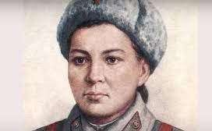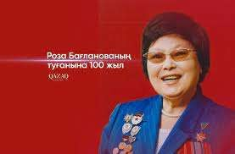

30 лет Государственные символы Республики Казахстан
100-летие Маншук Маметовой
100-летие
Розы Баглановой

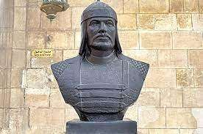800-летие
Султана Бейбарса

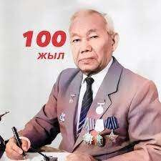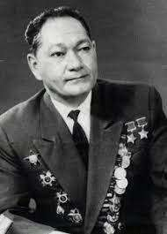30-летие вступления Казахстана в ООН

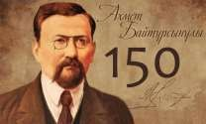100-летие Азильхана Нуршаикова

ПАМЯТНЫЕ ДАТЫ В НОВОМ УЧЕБНОМ ГОДУ

150 лет со дня рождения Ахмета Байтурсынова

100-летие
Талгата Бигельдинова

ҮЗДІК ПЕДАГОГТЕР

Об утверждении Правил присвоения звания
«Лучший педагог» Вносится изменение

в Приказ Министра образования и науки Республики
Казахстан от 16 января 2015 года № 12

1. В информационно-аналитическом центре создается платформа «Лучший педагог»
2.Документы участников конкурса будут загружены на платформу в электронном формате

3.Условия участия: написание эссе не более 500 слов; видеоролик о педагогическом опыте
4.Внесены изменения в критерии оценивания конкурса

5.Впервые создана апелляционная комиссия по рассмотрению жалоб

Будут разработаны типовые проекты на 300, 600, 900, 1200, 1500 и 2000 мест

Благоприятная образовательная среда
для формирования и развития личности

Здоровьесберегающая деятельность

Гармонизация социально- психологического климата

Устойчивый рост среды

в условиях конкуренции

Обеспеченность качественным

образовательным контентом

Инвестиционная

привлекательность

КОМФОРТНАЯ ШКОЛА

Клиентоориентированность

МОНИТОРИНГ ОБРАЗОВАТЕЛЬНЫХ ДОСТИЖЕНИЙ ОБУЧАЮЩИХСЯ
Проведение МОДО:
- в школах будет направлено на определение уровня функциональной грамотности у учащихся 4 и 9 классов, то есть применению знаний и навыков в жизненных ситуациях, а также развитию аналитического, логического мышления;
- МОДО не является формой государственного контроля и не имеет никаких правовых последствий ни для обучающегося, ни для организации образования. При МОДО будет оказана методологическая помощь с выработкой рекомендаций по обеспечению качества образования.
организациях начального, основного среднего образования ( 4, 9 классы)

Мониторинг образовательных достижений обучающихся (МОДО) является одним
из видов независимого от организаций образования системного непрерывного наблюдения
за качеством обучения

Проводится
ежегодно:

в школах – весной (апрель),

Охват организаций образования до 25%
ЦЕЛЬ МОДО:
- на уровне начального и основного среднего образования - оценка качества знаний обучающихся
в рамках обновленного ГОСО соответствующего уровня образования;

Разработаны «Правила проведения мониторинга образовательных достижений обучающихся»
приказ Министра образования и науки Республики Казахстан № 204 от 5 мая 2021 года

ОСОБЕННОСТИ ОРГАНИЗАЦИИ ДИСТАНЦИОННОГО ОБУЧЕНИЯ

❑ Обучение с использованием дистанционных образовательных технологий осуществляется на основе Правилах организации учебного процесса по дистанционным образовательным технологиям, утвержденные приказом МОН РК от от 20 марта 2015 года № 137 (с изменениями и дополнениями приказом МОН РК от 3 ноября 2021 года № 547), и определяют требования к организациям образования по предоставлению дистанционного обучения.
❑ Формы организации учебного процесса в организациях среднего образования
определяются в зависимости от санитарно-эпидемиологической ситуации.
❑ Текущую, промежуточную и итоговую аттестацию обучающийся сдает по месту нахождения в организации среднего образования, к которой он закреплен. По результатам текущей, промежуточной и итоговой аттестации педагогический совет принимает соответствующее решение о продлении дистанционного обучения обучающегося или переводе его на традиционный формат обучения.
❑ Учебный процесс должен проходить в разных режимах: online, когда учебные мероприятия и общение с педагогом проводятся в реальном времени с использованием ИКТ; в асинхронном формате, который предоставляет ребенку возможность освоения учебного материала в любое удобное для него время

Благодарим за внимание!

